**ALPSII-Cryo-Meeting: Protokoll des Meetings vom 26.1.2018**

Verteiler: An Teilnehmer/ Mailing-Liste

Verfasser: D. Sellmann –MKS-

**Quenchprotection**

Da die bei HERA eingesetzten „Kautzki“-Sicherheitsventile keine amtliche Zulassung haben, besteht die Absicht, parallel zu diesen, amtlich zugelassene Sicherheitsventile zu verwenden. Da der maximale Wärmeeintrag in das kalte Helium bei m Quench einer supraleitenden Spule bei hohem Strom auftritt und empfindlich von den Zeitkonstanten beim herunterfahren des Stromes nach einem Quench abhängt, kam es bei der Auslegung dieser Sicherheitsventile durch Yury Bozhko, zu einer Reihe von Fragen bezüglich der Quenchabsicherung.

Herr Eckoldt schildert den vorgesehenen elektrischen Betrieb der 20 supraleitenden Dipolmagnete für das ALPS2 Experiment:

**1. Elektrischer Betrieb ALPS2**

Das von Yury verwendete Schaltbild ist weitgehend korrekt. Nur ist der Dumpwiderstand fest mit dem Stromkreis verbunden. Der Dump-Schalter trennt nur das Netzgerät aus dem Stromkreis.

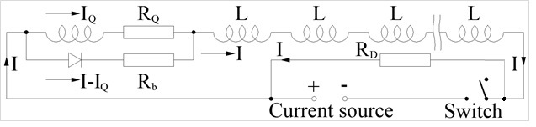

Bei HERA war die Zeitkonstante für die gesamte Induktivität der Dipole eines Oktanten (52 Dipole) mit dem Dumpwiderstand ca. 25 Sekunden. Da bei ALPS2 nur zwanzig Dipolmagnete verwendet werden, wäre es möglich, den Dumpwiderstand so zu wählen, dass die Zeitkonstante kleiner als 25 Sekunden würde, und trotzdem auch die maximal auftretende Induktionsspannung bei ALPS2 kleiner als bei HERA wäre.

Die Schutzdioden sind so parallel zu den Spulen der supraleitenden Dipolmagnete geschaltet, so dass sie im Falle des Quenches einer supraleitenden Spule, den Strom der in Serie geschalteten weiteren Magnete an ihr vorbei leiten können.

Bei Auftreten eines auch nur lokalen Quench an einer Spule wird dieser frühzeitig durch ein Überwachungssystem detektiert, und durch das „Feuern“ so genannter Quenchheizer an dieser Spule dafür gesorgt, dass die gesamte betroffene Spule normalleitend wird. Dabei steigt ihr Widerstand von

0 Ohm auf ca. 60 mOhm (bei 10K). Beim Freisetzen der gesamten magnetisch gespeicherten Energie erwärmt sich die Spule des Dipolmagneten auf ca. 67Kmit einem Widerstand von ca. 0,1 Ohm

Die Zeitkonstante für das Abklingen des Stromes über diese gequenchte Spule beträgt zwischen ca. 0,9 Sekunden (55mHenry/60mOhm) und ca . 0,55 Sekunden (55 mHenry/ 100 mOhm).

Da die Zeitkonstante des gesamten Stromkreises ca. 25 Sekunden beträgt, fließt dieser Strom weitgehend durch die Schutzdioden der gequenchten Spule. Deren Durchlassspannung ist bei kalter Diode etwa 2,7V. Durch den fließenden Strom wird die Diode erwärmt, und die Durchlassspannung sinkt auf etwa 1,5 V.

Die gespeicherte magnetische Energie des gequenchten Magneten wird mit einer Zeitkonstante von

ca. 1 Sekunde im kalten Heliuminventar dieses Magneten freigesetzt und führt dadurch zu einer Temperatur- und Druckerhöhung insbesondere im 1 Phasenkreis der 4,5K Kälteversorgung. Die Druckerhöhung wird durch ausreichend dimensionierte Sicherheitsventile auf einen Druck von weniger als 20bar begrenzt.

**2. Elektrischer Betrieb Dipolteststand MTH**

Herr Stolper schildert die Unterschiede des Betriebes der zu testenden Magnete auf dem Dipolteststand in der MTH zu dem Betrieb bei HERA und dem geplanten Betrieb bei ALPS2.

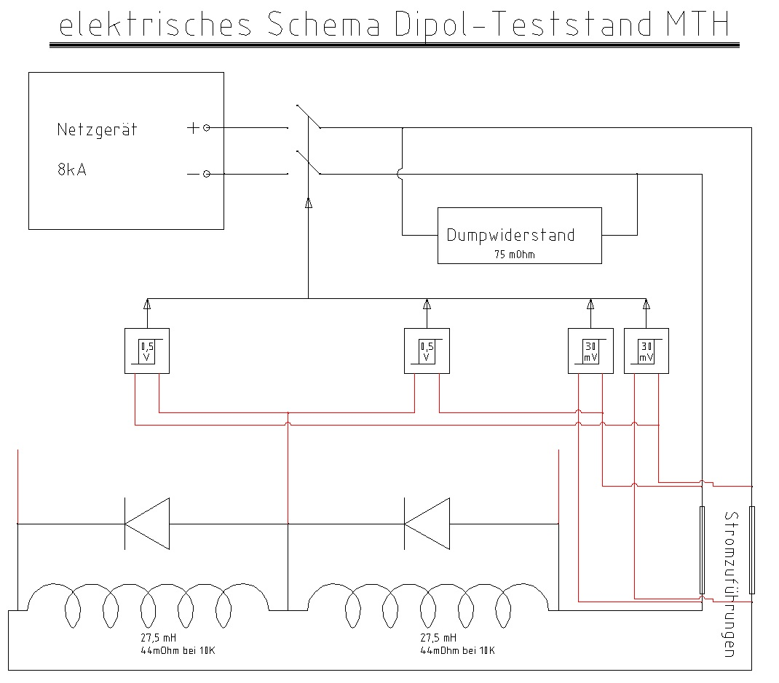

Der wesentliche Unterschied zu HERA / ALPS2 besteht darin, dass die Stromrichtung während eines Tests

in Sperrrichtung betrieben wird. Bei einer Abschaltung, wie auch bei einem Quench werden die

Quenchheizer des getesteten Magneten gefeuert, das Netzgerät ausgeschaltet, und der Schalter im

Stromkreis geöffnet. Der Strom durch die Spulen fließt durch die Schutzdioden weiter und klingt mit einer Zeitkonstante von ca. 1 Sekunde ab, die durch die gesamte Induktivität der Spule (55 mHenry) und den Widerstand der gequenchten Spule (55 mOhm) gegeben wird. Die Durchlasspannung der Schutzdioden von 2,7 V im Kalten entspricht bei einem Strom von 5000 A einem Widerstand von nur ca. 0,5 mOhm. Dies ist bei einem Spulenwiderstand von 60 mOhm für die Zeitkonstante vernachlässigbar.

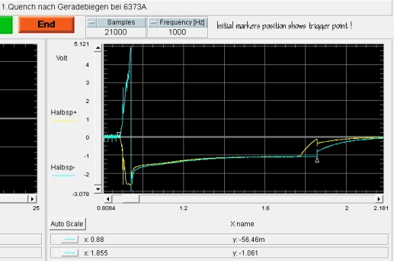

Die Zeitkonstante der Entladung hängt entscheidend vom Strom ab, da nur er zusammen mit der Energie der Heizer den Quench wirklich befeuern kann und entsprechend schnell zu einer vollständig normalleitenden Spule führt. Bei kleinen Strömen reicht die Energie dazu nicht aus, was niedrige Widerstände und damit größere Zeitkonstanten zur Folge hat. Ob es sich bei höhen Strömen um eine Abschaltung oder eine Abschaltung infolge eines detektierten Quenches handelt, ist an den

Spannungen kurz nach der Abschaltung ersichtlich. Im Quenchfall, der ja in der Regel zuerst nur in einer Halbspule beginnt, sind die Spannungen kurzzeitig von entgegengesetzter Polarität, bei der Abschaltung ohne Quench immer von gleicher Polarität. Bei höhen Strömen ist gut zu sehen, dass während der Entladungsphase die Spannung an der Diode (-2.3mV/K) sinkt, da diese entsprechend aufgeheizt wird.

Die x-Achsen in den Plots sind nicht dimensioniert. Es sind Sekunden anzusetzen.

In jedem Fall geht im Teststand die Entladung über die kalten Dioden, bis diese nicht mehr leiten können und die normale Entladung über den Shunt einsetzt.

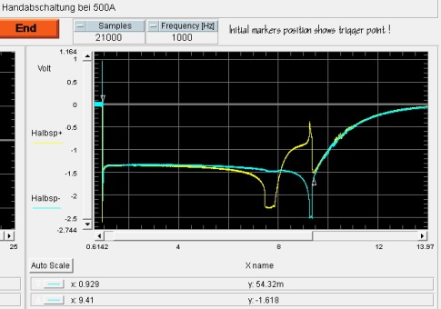

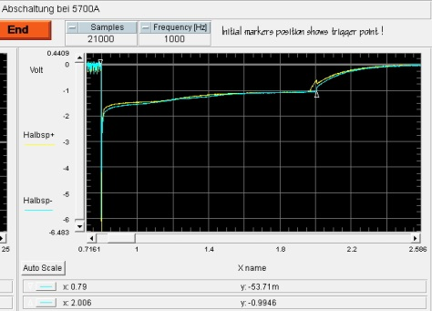

**3. Vorgesehene Quenchüberwachung bei ALPS2**

Herr Steffen stellt das Prinzip der für ALPS2 geplanten Quenchüberwachung vor. Sie ist weitgehend identisch mit der bei HERA eingesetzten Quenchüberwachung. Dabei werden mit Messbrücken die Spannungen über die beiden Halbspulen eines Magneten miteinander verglichen. Die Spannungen werden über die an den Magneten vorhandenen Potentialdrähte an beiden Enden und in der Mitte zwischen den Halbspulen abgegriffen. Sobald eine über einen Grenzwert hinaus gehende Asymmetrie auftritt, werden die Quenchheizer dieses Magneten gefeuert, das Netzgerät ausgeschaltet, und der Schalter, welcher den Dumpwiderstand überbrückt, wird geöffnet. Dieser Schalter wird aus Sicherheitsgründen redundant ausgeführt.

Um einen symmetrischen Quench in einem Magneten (genau zwischen den Halbspulen)detektieren zu können, werden zusätzlich die Potentialabgriffe zwischen den Magneten einer Gruppe von jeweils vier Magneten miteinander verglichen. Bei m Auftreten einer über einen Grenzwert hinaus gehenden Asymmetrie werden jetzt die Quenchheizer aller 4 Magnete gefeuert.

Bei beiden Messungen werden auch die Verbindungsstellen zwischen den Magneten mit erfasst.

**4. Rückleiter**

Bei ALPS2 werden nur Dipolmagnete verwendet. Das bedeutet, dass Potentialabgriffe nur auf dem „Dipolleiter“ vorhanden sind. Der „Quadrupolleiter“ (Rückleiter) besaß bei HERA in den Quadrupolmagneten Potentialabgriffe. Da diese bei ALPS2 nicht eingesetzt werden, kann eine Überwachung bei ALPS2 nur über den letzten Potentialabgriff des letzten Magneten sowie den kalten Potentialabgriff der „Quadrupol“- Stromzuführung über den gesamten Rückleiter erfolgen. Auf dem gesamten Rückleiter gibt es auch keine Quenchheizer die für einen schnelleren Abfall des Stromes im Quenchfall sogen könnten. Um den Rückleiter abzusichern, wurde die Möglichkeit der Verwendung eines entsprechend stark dimensionierten warmen Leiter im Tunnel parallel zum kalten supraleitenden Rückleiters diskutiert.

Bei nachträglichen Gesprächen ist dazu noch aufgefallen, dass der Rückleiter, wie auch alle Leiter in den Zwischenverbindungen der Magnete, zusätzlich mit einem Kupferleiter von 1cm² Querschnitt verstärkt ist. Zudem sind diese Leiter, im Vergleich zum Leiter in den Dipolspulen, auch kaum einem Magnetfeld ausgesetzt. Daher ist im Betrieb ihr Abstand vom kritischen Strom deutlich größer, das Quenchrisiko somit auch entsprechend geringer.

Die Verbindungsstellen im Dipolleiter zwischen den Magneten wird zwar mit der Quenchüberwachung der Dipolspulen mit überwacht, aber das Feuern der Quenchheizer eines, oder auch von vier Magneten einer Gruppe führt zwar zum schnellen Abklingen des Stromes in den betroffenen Spulen, aber der Strom über die Verbindungstellen dieser Magnete klingt nur mit der größeren Zeitkonstante des Stromes über alle Magnete des gesamten Experimentes ab. Die Schutzdioden bypassen nur die Spulen (diese haben keine zusätzliche Kupferverstärkung), aber nicht die Leiter in den Verbindungsstellen.